

毕业设计文档

题 目： 进村购App后台管理系统
作 者： 朱锡楷（学号：15002050241）
章伟强（学号：15002050239）
系 别： 信息技术 班级： 信息0402
专 业： 计算机信息管理

指导教师： 项道东 专业技术职务 讲师

2018 年 4月 浙江温州

前 言
国内发现虽然现在的购物网站层出不穷，但是质量参差不齐。而越来越多的人开始关注健康，关注食物是否健康，无污染。养生已经不再是老年人才会做的事，越来越多的年轻人也开始养生，并热衷于养生。目前网上购物已经成了主流，不只是年轻人开始网上购物，也有越来越多的老年人开始在网上买东西。我们可以做一个专门卖绿色健康产品的购物网站，以中老年人、家庭主妇和热衷与养生的年轻人为主要人群，以绿色健康、物美价廉为口号。不断飙涨的燃油价格，造成蔬菜运输成本增加，还有高速公路过于密集的收费，都加大了蔬菜流通环节的成本，加剧了蔬菜滞销。农村的信息还不够发达，农村现在还很难甚至无法上网，农民还不能够在最短时间内了解到市场上最新的供求信息，从而不能为种植决策提供科学依据。农产品流通过程中的物流规划不合理，流通环节过多，导致迂回运输、长距离运输，流通费用过大，这也是导致蔬菜生产价格与销售价格悬殊的重要原因。
我们所做的项目就是针对这方面，从田间到买家手上省去中间商的运输直接将新鲜的农产品送到买家餐桌，买家也可以和农户直接购买或是要求农户种指定的蔬菜，做到放心食品。
国内类似项目“进村买”门槛有点高，农户不容易接受，推广不到位，而且没有硬性规定，主要是靠第三方布置店铺,，没有店铺信誉和买家管理还有对农户产品生产环境的评级。套用淘宝模式，买家可以对卖家进行票评分，卖家需要提供生产环境，农产品质量信息。
“进村购”App后台管理系统有以下几点特色：

UI界面美观简洁

UI操作便捷

源码结构清晰

管理员权限自由分级

工作人员对产品进行实地评价并反馈在商铺信息上

本小组成员朱锡楷负责使用iview-admin框架和jquery库编写后台UI界面，数据库表设计，文档编辑和测试；章伟强负责使用laravel5.4框架实现后台api接口编写与逻辑。
目 录
前 言 1
目 录 2
摘 要 1
Abstract 1
第2章 系统分析 2
2.1 开发背景 2
2.2 任务概述 2
2.3 项目开发计划 6
2.4 数据流图和数据词典 6
第3章 概要设计 13
3.1 系统结构图 13
3.2 处理流程 13
3.3 数据库设计 13
第4章 详细设计 15
4.1 主模块 15
4.2 借书模块 15
4.3 还书模块 16
第5章 系统测试 18
5.1 测试计划 18
5.2 测试结果说明 20
第6章 用户手册 21
6.1 系统主要功能 21
6.2 运行环境要求 21
6.3 系统安装与初始化 21
6.4 运行说明 21
第7章 毕业设计小结 22
致 谢 23
参考文献 24

摘 要
本系统是为了方便农村居民能够卖出生产的特产，增加产品的销售渠道，减少中间商环节，使农村居民能够收获更高的利润，并且由工作人员提供实地考察数据反馈给买家，让买家能够买到令人安心、放心的健康绿色特产产品，本系统通过，laravel5.4框架，mysql，jquery，iview-admin框架等技术实现了一个方便简洁的后台管理系统。

关键字： 方便简介；健康绿色；特色产品；更多渠道；减少中间商；实地考察；

系统分析

开发背景
国内发现虽然现在的购物网站层出不穷，但是质量参差不齐。而越来越多的人开始关注健康，关注食物是否健康，无污染。养生已经不再是老年人才会做的事，越来越多的年轻人也开始养生，并热衷于养生。目前网上购物已经成了主流，不只是年轻人开始网上购物，也有越来越多的老年人开始在网上买东西。我们可以做一个专门卖绿色健康产品的购物网站，以中老年人、家庭主妇和热衷与养生的年轻人为主要人群，以绿色健康、物美价廉为口号。不断飙涨的燃油价格，造成蔬菜运输成本增加，还有高速公路过于密集的收费，都加大了蔬菜流通环节的成本，加剧了蔬菜滞销。农村的信息还不够发达，农村现在还很难甚至无法上网，农民还不能够在最短时间内了解到市场上最新的供求信息，从而不能为种植决策提供科学依据。农产品流通过程中的物流规划不合理，流通环节过多，导致迂回运输、长距离运输，流通费用过大，这也是导致蔬菜生产价格与销售价格悬殊的重要原因。

任务概述
- 用户注册操作：个体以手机为账号注册成为用户
- 卖家注册操作：用户完善自己个人信息后能够注册成为卖家
- 商铺注册操作：卖家能够发起开店申请，填写详细店铺信息后交由后台工作人员审核
- 产品注册操作：当用户完成商铺注册并使商店进入运营状态，此时能够发起添加产品申请，填写详细产品信息后交由后台工作人员审核
- 员工管理：对后台管理人员进行增删查改
- 角色管理：对可分配的角色进行增删查改
- 权限管理：对可分配的权限进行增删查改
- 支付管理：对系统收支账户进行增删查改与启用操作
- 审批：对用户提出的产品申请与店铺申请进行审核
10、商铺管理：对已通过审核的商店进行管理
11、产品管理：对已通过审核的产品进行管理
12、交易管理：对正在进行中的交易进行查看
13、数据图：显示一周内每日交易量等可放入图标的数据
14、系统日志：查看员工在管理系统进行过的操作

组织结构图
组织结构如图 1.1所示。
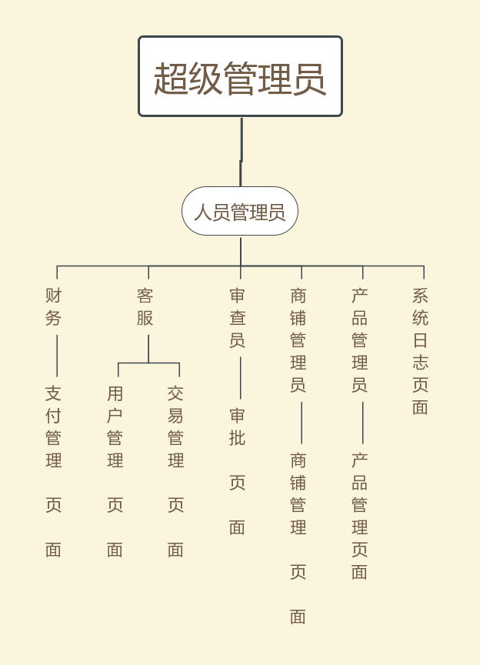
图 1.1 组织结构图

业务流程图
业务流程如图 1.2所示。
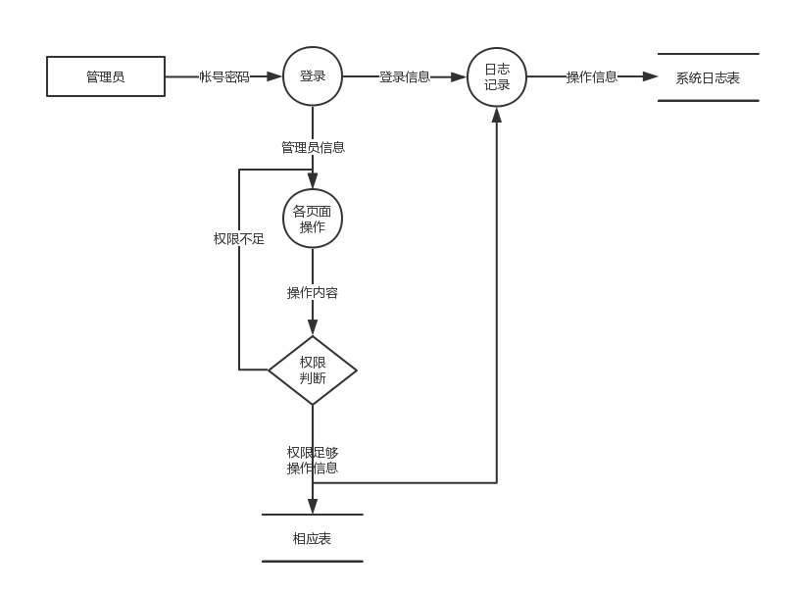
图 1.2 业务流程图

组织与业务的关系

人事管理员
负责添加后台工作人员信息
除超级管理员外，其余所有管理员帐号全部由人事管理员负责注册，在注册时能够选择该管理员所拥有的角色，每个角色都有相应权限，若不选择相应角色，刚被注册的管理员帐号能够登录后台管理系统，但是不能够访问任何页面和进行相应操作。
所有的人事管理员帐号下的人事管理角色都由超级管理员添加，超级管理员拥有后台系统最高权限。

财务
主要负责系统收付款帐号管理业务，在支付管理页面下进行增删查改和启用等操作达成目标。
收款帐号由单位确定，确定后由财务添加至系统，并启用想要使用的方案。

功能体系图
功能体系图参见图 1.3。
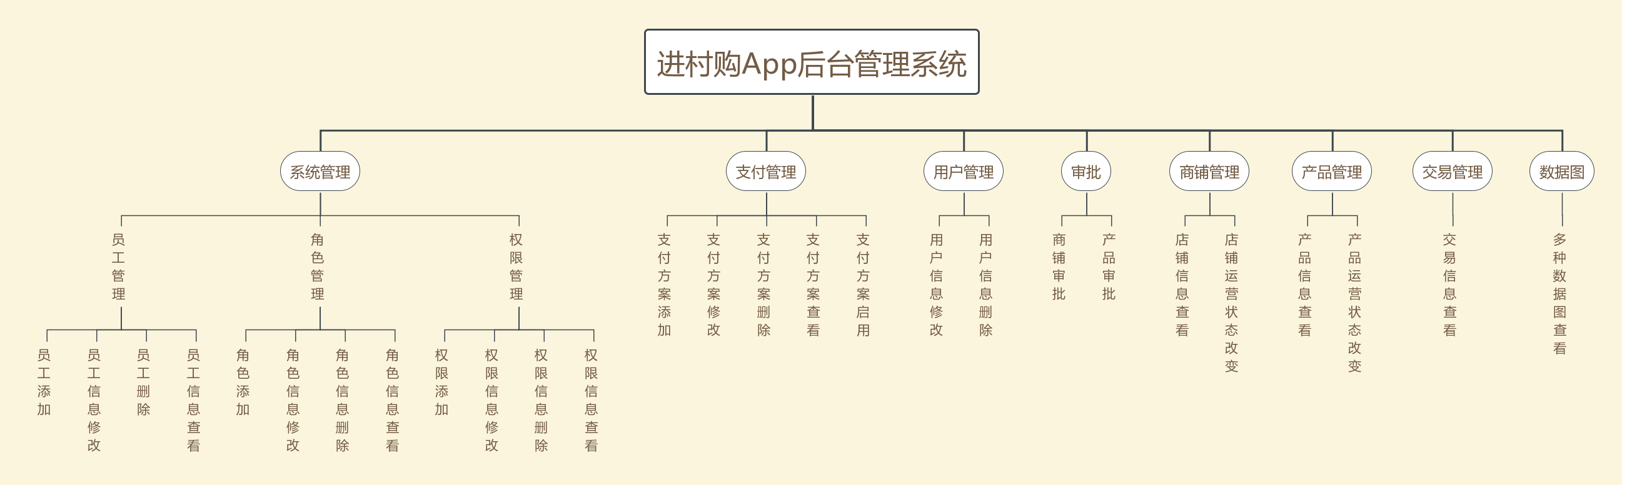
图 1.3 功能体系图

实现目标
《进村购App后台管理系统》针对的用户是能够生产土特产的农民，主要的实现目标有：
- 实现用户管理；
- 实现交易管理；
- 实现管理员权限管理；
- 实现各种增加、删除、查询、更新功能；
- 能够提供一定的安全机制，提供数据信息授权访问，防止随意删改，同时提供信息备份的服务。

运行环境
［操作系统］
简体中文windows 2000/xp及以上

［硬件配置］
CPU：奔腾1Ghz以上
内存：128MB以上
硬盘：20G以上

项目开发计划

准备阶段2017-12-1到2018-1-11完成毕业设计申报表，开题报告，个人任务书

分析设计阶段2018-2-22到2018-3-12完成软件规格说明书 、定义概念模型、功能描述、性能描述、数据描述、数据库设计

2018-3-5到2018-3-7完成用户需求说明书、项目边界

2018-3-7到2018-3-12用户概况详细说明、用户界面

2018-3-5到2018-3-12完成概要设计说明书、设计类图

2018-3-5到2018-3-12编写测试用例

2018-3-5到2018-3-12编写论文第三章

构造阶段2018-3-12 到2018-4-4

2018-3-12到2018-3-18搭建基础后台框架

2018-3-12到2018-3-18按钮格式和页面图片素材寻找

2018-3-19到2018-3-22编写各功能模块

2018-3-23到2018-3-28测试各功能模块

2018-3-29到2018-3-31模块与前台链接整体搭建

2018-4-1到2018-4-4整体测试

2018-4-1到2018-4-4编写论文第4章

2018-4-5 到2018-4-12收尾阶段

2018-4-5到2018-4-6制定用户手册规范 编写用户手册

2018-4-7到2018-4-12依据反馈信息进行修改，提交改良版本

（5）2018-4-13 到2018-4-20答辩内容准备

数据流图和数据词典

读者借书过程

简要说明
“读者借书过程”简要说明参见表 1.1。
表 1.1 “读者借书过程”简要说明
项目名称 | 图书馆管理系统（此处填你的毕业设计课题名称）
项目代码名称 | Library_Manage（此处填你的毕业设计程序中的主模块文件名）
子项目名称 | 读者借书过程（此处填本块内容对应的子过程名称）
子项目代码名称 | Borrow_Book（此处填本块内容对应的子过程的模块文件名）
作者 | （此处填负责此模块的作者名）
创建时间 | 2004-11-10 20：10
修改时间 | 2004-12-1 10：30

数据流图
“读者借书过程”数据流图参见图 1.4。
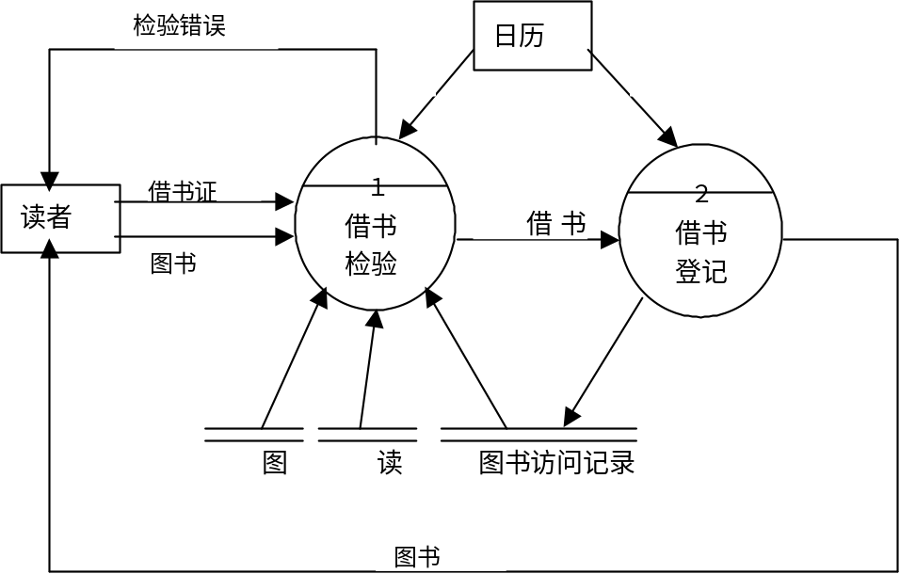
图 1.4“读者借书过程”数据流图

数据词典

数据源点及汇点描述
名称：读者
简要描述：借书、还书、查询及登记注册
有关数据流：借书证；所借书本
名称：日历
简要描述：当日日期
有关数据流：年月日

加工逻辑词条描述
加工名：借书检验
加工编号：１
简要描述：检验读者身份、图书是否入库、读者还能借多少书以此判定读者是否能借书
输入数据流：借书证；所借书本，读者信息，图书信息，图书访问记录，日期
输出数据流：借书错误信息，借书信息
加工逻辑： IF 借书证未登记入库 THEN
发出“借书错误”
ELSE IF 图书未登记入库 THEN
发出“借书错误”
ELSE IF 读者已借图书和现借图书多于限制数Ｎ
THEN
发出“借书错误”
ELSE IF 读者已借图书中有超期 THEN
发出“借书错误”
ELSE 发出“借书信息”
ENDIF
ENDIF
ENDIF
ENDIF
加工名：借书登记
加工编号：２
简要描述：将“借书信息”登记到“图书访问记录库图书访问记录”中，完成后将书本递交读者
输入数据流：借书信息，日期
输出数据流：图书访问记录，图书
加工逻辑：将借书信息及日期写入图书访问记录；
将图书递交读者

数据流名词条描述
数据流名：借书证
说明：用以携带读者的唯一识别标识
数据流来源：读者
数据流去向：借书检验
数据流组成：借书证＝借书证号＋姓名＋联系方法
借书证号＝“000000001”..“999999999”
姓名＝2{字母}24
联系方法＝4{字母}50
数据流名：图书
说明：记录图书的主要相关信息
数据流来源：读者
数据流去向：借书检验
数据流组成：图书＝书号＋书名＋作者＋出版社＋价格＋摘要＋状态
书号＝“000000001”..“999999999”
书名＝2{字母}24
作者＝2{字母}24
出版社＝2{字母}24
价格＝“000.01”..“999.99”
摘要=10{字母}200
状态＝1{字母}
数据流名：检验错误
说明：用于指示读者借书错误信息
数据流来源：借书检验
数据流去向：读者
数据流组成：检验错误＝2{字母}40
每个数据量流通量：
数据流名：借书信息
说明：用于传递读者号和图书号
数据流来源：借书检验
数据流去向：借书登记
数据流组成：借书信息＝借书证号＋书号
每个数据量流通量：
数据流名：日期
说明：提供当前日期信息
数据流来源：日历
数据流去向：借书检验，借书登记
数据流组成：日期＝年＋月＋日
年＝“0000”..“9999”
月＝“01”..“12”
日＝“01”..“31”
每个数据量流通量：
数据流名：图书访问记录
说明：用于记录读者借书信息
数据流来源：图书访问记录库，借书登记
数据流去向：借书检验
数据流组成：图书访问记录＝书号＋借阅证号＋借书日期
借书日期＝日期
数据流名：读者信息
说明：用于记录登记入库的读者信息
数据流来源：读者库
数据流去向：借书检验
数据流组成：读者信息＝借书证号＋姓名＋联系方法
数据流名：图书信息
说明：用于记录登记入库的图书信息
数据流来源：图书库
数据流去向：借书检验
数据流组成：图书信息＝书号＋书名＋作者＋出版社＋价格＋摘要＋状态

数据文件词条描述
数据文件名：读者库
简述：存放读者信息
输入数据：无
输出数据：读者信息
数据文件组成：读者库由“读者信息”组成
数据文件名：图书库
简述：存放图书信息
输入数据：无
输出数据：图书信息
数据文件组成：图书库由“图书信息”组成
数据文件名：图书访问记录库
简述：存放图书访问记录信息
输入数据：图书访问记录
输出数据：图书访问记录
数据文件组成：图书访问记录库由“图书访问记录”组成

读者还书过程

简要说明
“读者还书过程”简要说明参见表 1.2。
表 1.2 “读者还书过程”简要说明
项目名称 | 图书馆管理系统（此处填你的毕业设计课题名称）
项目代码名称 | Library_Manage（此处填你的毕业设计程序中的主模块文件名）
子项目名称 | 读者还书过程（此处填本块内容对应的子过程名称）
子项目代码名称 | Return_Book（此处填本块内容对应的子过程的模块文件名）
作者 | （此处填负责此模块的作者名）
创建时间 | 2004-11-10 20：10
修改时间 | 2004-12-1 10：30

数据流图
“读者还书过程”数据流图参见图 1.5。
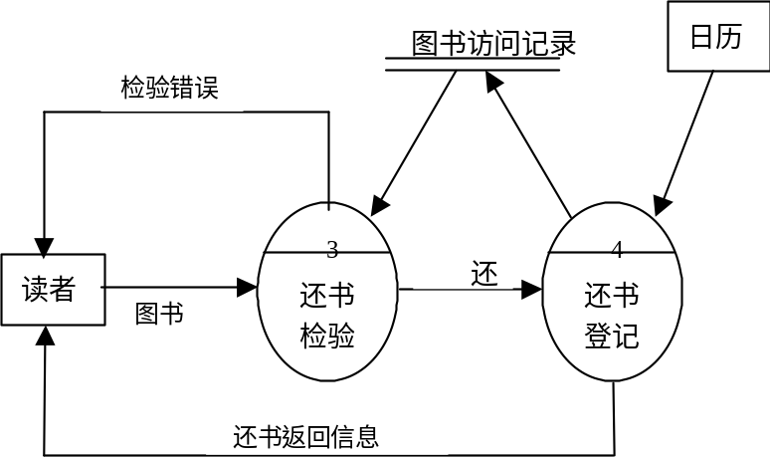
图 1.5“读者还书过程”数据流图

数据词典
（1）数据源点及汇点描述（前面已描述）
（2）加工逻辑词条描述
加工名：还书检验
加工编号：3
简要描述：检验图书是否图书室外借图书
输入数据流：图书，图书访问记录
输出数据流：检验错误，还书信息
加工逻辑：IF 书号与数据库数据不符 THEN
发出“检验错误”
ELSE 发出“还书信息”
ENDIF
加工名：还书登记
加工编号：4
简要描述：删除读者对该图书的借书信息,如果超期给出警告及天数
输入数据流：还书信息，日期
输出数据流：图书访问纪录，还书成功
加工逻辑：IF 所还图书超期 THEN
统计超期天数
生成含警告的返回信息
ELSE 删除图书访问记录库中相应的借书记录
生成成功信息
ENDIF
给出还书返回信息
（3）数据流名词条描述
数据流名：还书信息
说明：用于传递图书书号
数据流来源：还书检验
数据流去向：还书登记
数据流组成：还书信息＝书号
数据流名：还书成功
说明：用于通知还书成功
数据流来源：还书登记
数据流去向：读者
数据流组成：还书成功＝2{字母}10
（4）数据文件词条描述（前面已描述）

读者查询浏览过程

数据流图（略）
…………

数据词典（略）
…………

图书管理员增删改图书

数据流图（略）
…………

数据词典（略）
…………

图书管理员增删改读者

数据流图（略）

概要设计

系统结构图
（注：此处画出系统结构图）

处理流程

主流程

建立与数据库的连接

获取系统设置

显示主对话框

等待用户输入
如为借书：进入借书流程。
如为还书：进入还书流程。
如为图书信息查询：进入图书查询流程。
如为系统管理：进入系统管理流程。
如为退出：检查所有子窗口，关闭对话框，断开与数据库的连接

借书流程

要求用户输入读者证号

读者身份查验

获取相关的读者信息并显示

等待用户输入
如为确认输入书号：读入书号，提交借书请求，更新信息显示，显示借书操作结果。
如为完成借书操作：结束借书流程。
…………

数据库设计

用户表USERTABLE
用户表的数据结构如表 2.3所示。
表 2.3用户表的数据结构
字段名 | 类型 | 长度 | 说明
USERID | 自动编号 |  | 用户代码（工号），关键字
USERNAME | 可变字符串 | 20 | 用户名称（不可为空）
PASSWD | 可变字符串 | 8 | 用户密码（不可为空）

入库表INTABLE
入库表的数据结构如表 2.4所示。
表 2.4 入库表的数据结构
字段名 | 类型 | 长度 | 说明
INID | 自动编号 |  | 入库编号，关键字
BILLID | 可变字符串 | 7 | 入库单据编号（不可为空）
MATERIALID | 可变字符串 | 5 | 书籍编号（不可为空）
INDATE | 可变字符串 | 8 | 入库日期
AMOUNT | 可变字符串 | 4 | 数量（不可为空）
HANDLE | 可变字符串 | 20 | 入库经手人（不可为空）
VERIFY | 可变字符串 | 20 | 检验人（不可为空）

出库表OUTTABLE
…………

详细设计

主模块

简要说明
…………………………（略）

程序逻辑（注：程序逻辑可用程序流程图或N－S图或PAD图或PDL语言进行描述）

界面设计
……………………（略）

主要函数说明
……………………（略）

测试要点
……………………（略）

借书模块

简要说明
…………………………（略）

程序逻辑
…………………………（略）

界面设计
……………………（略）

主要函数说明
………………………………（略）

测试要点
…………………………（略）

还书模块

简要说明
“还书模块”简要说明参见表 3.5。
表 3.5“还书模块”简要说明
模块名称 | 还书模块
模块代码名称 | Return_Book
启动条件 | 单击“还书”子菜单
输入 | 读者信息、还书信息和日期
功能 | 还书处理，主要包括还书检验、还书登记和显示相关还书信息
输出 | 错误警告信息或还书成功信息

程序逻辑
“还书模块”程序逻辑如图 3.6所示。
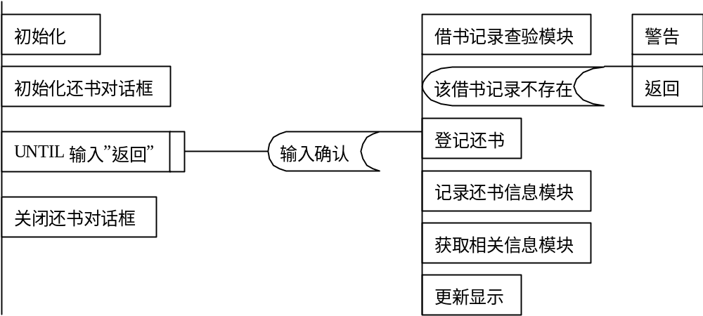
图 3.6“还书模块”程序逻辑

界面设计（此处将该模块相关的程序界面屏幕复制至此处）
………………（略）

主要函数说明
调用形式：ReturnBook(const _ConnectionPtr pConnection,const int MaxLBDay)
传入参量：pConnection(数据库连接指针常量) 提供数据库连接
MaxLBDay(整型常量)
系统参数(借书天数上限)
传出参量：无

测试要点

模块正常工作流程

对输入的查验，包括输入值的合法性与合理性检验

数据库连接异常能否做出适当处理

数据库数据异常时能否判断并给予适当处理

系统测试

测试计划

测试方案
考虑到各种因素和条件的限制，我们决定采用黑盒测试方案。即我们不考虑所编写程序的具体结构，而是根据软件所需要的输入数据的格式以及应该完成的功能，设计一些合法的测试用例和不合法的测试用例，特别是根据边界条件设计一些边界测试用例，以检查系统是否能正确的完成预订功能，得到希望的输出。并对不合法的输入和操作能够正确地识别和防御。

测试项目
在本系统中虽然从总体上分为了管理员模块，注册用户模块和非注册用户模块三大功能模块模块，但是实际上这三个模块所包含的低层次功能模块是由重叠的。因此，我们在设计测试用例的时候应该按照三大模块下属的小功能模块进行，可以用最小的工作量完成对整个系统的测试。
具体的测试项目包括有：

系统操作登录
测试系统操作界面，内容包括帐号口令输入、合理性检查、合法性检查，系统操作界面显示控制

借书
测试图书出借功能，内容包括读者证号输入、合理性检查、合法性检查，借书对话框显示控制，图书书号提交、合理性检查、合法性检查，借书登记。

还书
测试图书返还功能，内容包括还书对话框显示控制，图书书号提交、合理性检查、合法性检查，还书登记。

续借
测试图书续借功能，内容包括图书书号提交，读者证号提交，合理性检查，合法性检查，续借登记。

预约
测试图书预约功能，内容包括图书书号提交，读者证号提交，合理性检查，合法性检查，预约登记。

添加新管理员
测试添加新管理员功能，内容包括新管理员信息的输入，合理性检查，合法性检查，新管理员信息入库。

管理管理员信息
测试管理管理员信息功能，内容包括对管理员信息的查看，对管理员信息的修改，对修改信息的合理性检查，合法性检查。

添加新书籍
测试添加新书籍功能，内容包括新书籍信息的输入，合理性检查，合法性检查，新书籍信息入库。

管理书籍信息
测试管理书籍信息功能，内容包括对书籍信息的查看，对书籍信息的修改，对修改信息的合理性检查，合法性检查。

书籍统计信息
测试对书籍信息的统计功能，内容包括对所统计信息合理性，正确性检查。

添加新用户
测试添加新用户功能，内容包括新用户信息的输入，合理性检查，合法性检查，新用户信息入库。

管理用户信息
测试管理用户信息功能，内容包括对用户信息的查看，对用户信息的修改，对修改信息的合理性检查，合法性检查。

用户信息统计
测试对用户信息的统计功能，内容包括对所统计信息合理性，正确性检查。

查询书籍信息
测试对书籍信息的查询功能，内容包括对输入信息的合理性检查，合法性检查，对查询到信息的正确性检查。

查询读者信息
测试对读者信息的查询功能，内容包括对输入信息的合理性检查，合法性检查，对查询到信息的正确性检查。

查询借阅信息
测试对借阅信息的查询功能，内容包括对输入信息的合理性检查，合法性检查，对查询到信息的正确性检查。

网络读书
测试网络读书的功能，内容包括所输出书目和书内容的正确性检查。

测试结果说明
（注：下面以借书模块的测试结果说明为例）

借书

条件
系统存在一本索引号为“1”，编号为“1”的可借书，一本索引号为“1”，编号为“2”的已借书，一本索引号为“1”，编号为“3”的被他人预约书，一本索引号为“1”，编号为“4”的已被续借三次的书，一个借书证号为“2”的已经将书借满的读者和一个借书证号为“1”的还可借书的读者

内容

当用户输入“3”（读者证号），显示警告“无此读者”；

当用户输入“1”（读者证号），“2”（图书索引号），“1”（图书编号）显示警告“无此书籍”；

当用户输入“1”（读者证号），“1”（图书索引号），“5”（图书编号）显示警告“无此书籍”；

当用户输入“1”（读者证号），“1”（图书索引号），“1”（图书编号）显示警告“借阅成功”，并修改相应的数据库信息；

当用户输入“2”（读者证号），“1”（图书索引号），“1”（图书编号）显示警告“借阅者已经将书借满”信息；

当用户输入“1”（读者证号），“1”（图书索引号），“2”（图书编号）显示警告“该书已经借出”信息；

当用户输入“1”（读者证号），“1”（图书索引号），“3”（图书编号）显示警告“该书已经被他人预约”信息；

当用户输入“1”（读者证号），“1”（图书索引号），“4”（图书编号）显示警告“该书已经被续借过三次，不能再被续借”信息；
（注：该部分内容可以用语言描述，也可以用表格的方式表述）

还书
……………………

用户手册

系统主要功能
（注：在此处说明一下系统的主要功能，在5.4运行说明处将具体介绍每个主要功能的操作步骤）

运行环境要求
（注：在此处说明一下系统运行对硬件和软件环境的要求）

系统安装与初始化
注：1、系统要做安装程序；网站要上传
2、在此处说明一下系统安装的操作步骤。若需初始化，则也需说明一下系统初始化的操作步骤

运行说明

查询方式

读者欲进行书目查询：

目的
根据书的内容，作者或出版社查询到自己想要的书；

操作步骤
单击主界面上的EXPLORE 下的 BOOKINF 或菜单中的Explore 下的 Explore Bookinf 便进入书目查询的界面。这时，读者可在EXPLORE STANDARD下的BOOKNAME（书名） ，AUTHOR（作者），PUBLISHION（出版社）三项中任选其中几项输入欲查询的条件和要求，然后单击“START”键，便可以得到查询结果。如果读者想放弃此次查询或查询到结果后想返回主界面，可以单击“RETURN”键，返回到主界面。
（注：其它每个功能的操作步骤介绍均类似。在操作步骤中可将相关的界面粘贴到文档相应处。）

…………………………

毕业设计小结
XXXXXXXXXXXXXXXXXXXXXXXXXXXXXXXXXXXXXXXXXXXXXXXXXXXXXXXXXXXXXXXXXXxXXXXXXXXXXXXXXXXXXXXXXXXXXXXXXXXXXXXXXXXXXXXXXXXXXXXXXXXXXXXXXXXXXXXXXXXXXXXXXXXXXXXXX
XXXXXXXXXXXXXXXXXXXXXXXXXXXXXXXXXXXXXXXXXXXXXXXXXXXXXXXXXXXXXXXXXXxXXXXXXXXXXXXXXXXXXXXXXXXXXXXXXXXXXXXXXXXXXXXXXXXXXXXXXXXXXXXXXXXXXXXXXXXXXXXXXXXXXXXXX

…………………………

（注：对本毕业设计课题内容、设计情况、心得体会等进行小结）
致 谢

XXXXXXXXXXXXXXXXXXXXXXXXXXXXXXXXXXXXXXXXXXXXXXXXXXXXXXXXXXXXXXXXXXxXXXXXXXXXXXXXXXXXXXXXXXXXXXXXXXXXXXXXXXXXXXXXXXXXXXXXXXXXXXXXXXXXXXXXXXXXXXXXXXXXXXXXX
XXXXXXXXXXXXXXXXXXXXXXXXXXXXXXXXXXXXXXXXXXXXXXXXXXXXXXXXXXXXXXXXXXxXXXXXXXXXXXXXXXXXXXXXXXXXXXXXXXXXXXXXXXXXXXXXXXXXXXXXXXXXXXXXXXXXXXXXXXXXXXXXXXXXXXXXX

…………………………

（注：对在本次毕业设计中帮助过自己的老师、亲人、同学等进行感谢）
参考文献
[1]郑人杰，殷人昆，陶永雷.实用软件工程[M]，北京：清华大学出版社，1997,1.
[2]Jiawei han,Micheline Kamber著，范明，孟小峰等译.数据挖掘概念与技术[M]，北京：机械工业出版社，2001,8.
[3]史忠植.知识发现[M]，北京：清华大学出版社，2002，2.
[4]Claude Seidman著，刘艺，王鲁军，蒋丹丹等译.SQL Server 2000数据挖掘技术指南[M]，北京：机械工业出版社，2002,1.
[5]Microsoft Corporation. Component Object Model Technologies［EB/OL］.
http://www.microsoft.com/com/default.mspx, 2005.

注意：参考文献格式如下：
[编号]作者列表.文献名称[标识符]，出版社地点：出版社名称，出版年月.

标识符如下：
参考文献类型 | 专著 | 论文集 | 报纸文章 | 期刊文章 | 学位论文 | 报告 | 标准 | 专利
文献类型标识 | M | C | N | J | D | R | S | P

